Purificadores de aire ¿Para qué sirven? ¿Cómo funcionan sus filtros?

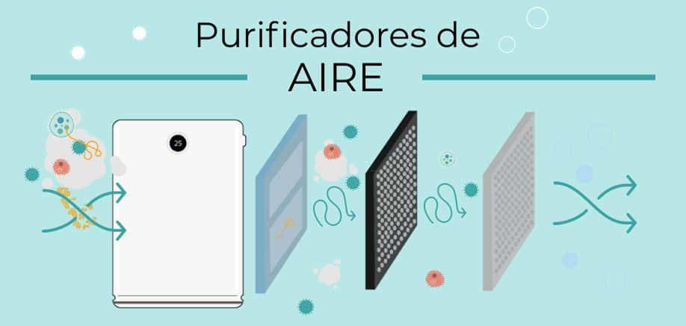

A raíz de la crisis sanitaria por Covid-19 y el aumento de la preocupación por mantener una buena calidad del aire interior, se ha popularizado el uso de purificadores de aire, sobre todo en las estancias donde la ventilación natural no es posible o es menos accesible.
Los purificadores de aire son aparatos de alimentación eléctrica que básicamente sirven para limpiar o neutralizar partículas nocivas el aire, pero… ¿cómo lo hacen? ¿son realmente eficaces contra virus y bacterias? Te lo explicamos en este artículo con infografía.
La Organización Mundial de la Salud (OMS) reconoce que el aire de los espacios interiores puede llegar a estar de cinco a diez veces más contaminado que el aire exterior. Dentro de una vivienda podemos encontrarnos con polvo, ácaros, pelos, vapores de cocina, olores y por supuesto, bacterias y virus que pueden poner en riesgo gravemente la salud de sus habitantes.
Los purificadores de aire suponen una solución sencilla, económica y alternativa a los sistemas centralizados de ventilación mecánica en una vivienda.

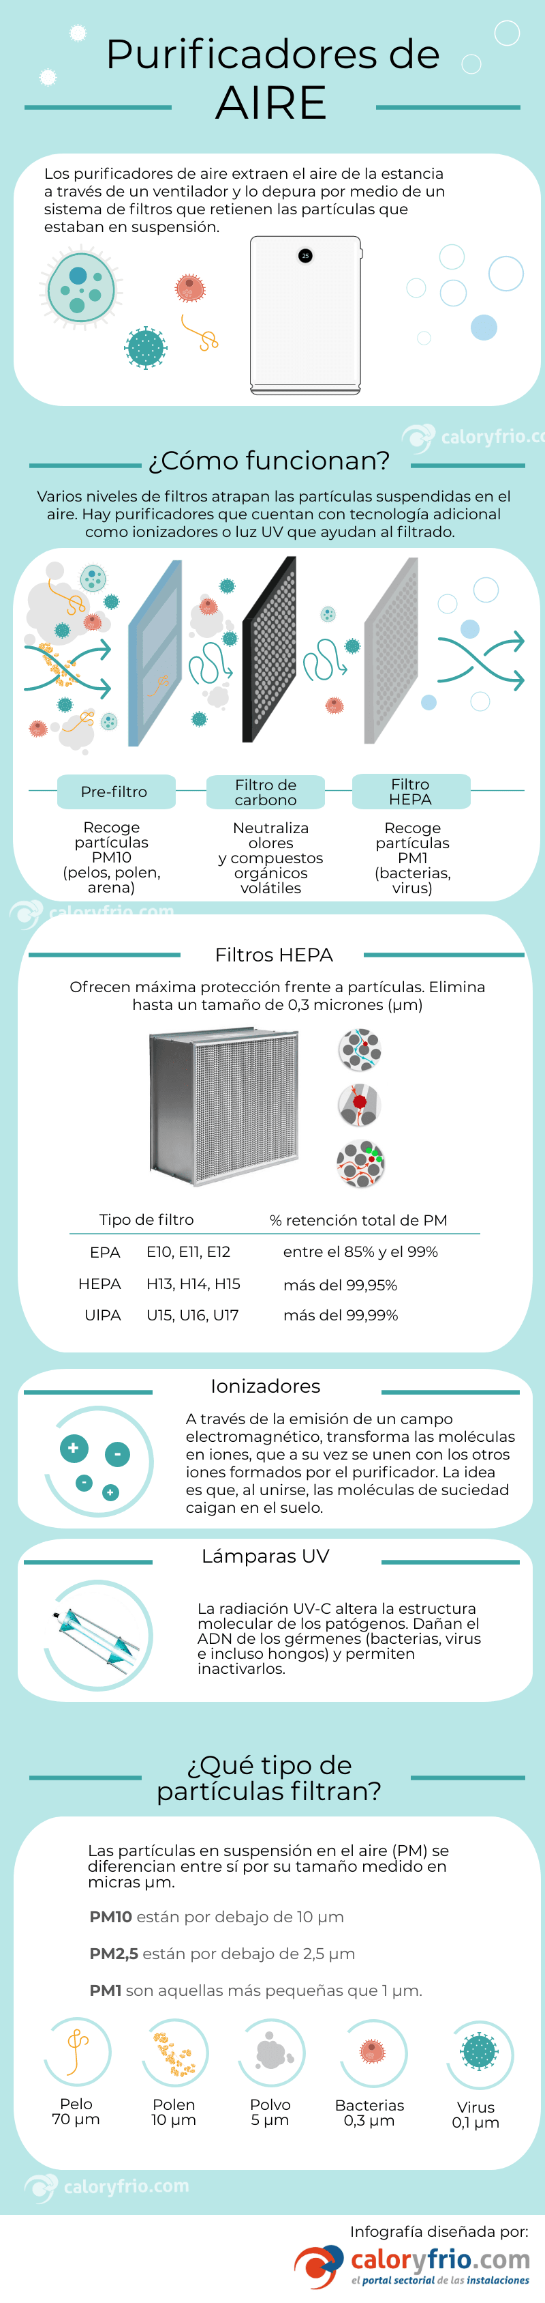

¿Cómo funcionan?
Los purificadores de aire extraen el aire de la estancia a través de un ventilador y lo depuran por medio de un sistemas de filtros que retienen las partículas que estaban en suspensión.
Al atravesar el aparato, el aire es filtrado en fases distintas y sucesivas, quedando atrapadas las sustancias contaminantes en los diferentes tipos de filtros según su tamaño y capacidad de filtración.
Después de filtrado, el aire es devuelto al ambiente, ya purificado. Esta renovación del aire será constante. Algunos aparatos cuentan con un sensor de calidad del aire que actúa de forma permanente y al detectar un incremento en la contaminación ambiental, aumenta la potencia de ventilación.

¿Qué tipo de partículas puede eliminar un purificador de aire?
Las partículas en suspensión en el aire (PM) se diferencian entre sí por su tamaño medido en micras µm.
Las partículas PM10 son partículas en suspensión por debajo de 10 µm (arena, pelo, polen), las PM2,5 están por debajo de 2,5 µm (polvo en suspensión, algunas bacterias)
Las PM1 son, evidentemente, aquellas más pequeñas que 1 µm (olores, gases contaminantes como el radón, humo, virus) por lo que necesitaremos un filtro con una buena calificación para PM1, como los filtros HEPA.

Tipos de sistemas purificadores
Los purificadores de aire pueden basar su funcionamiento en el uso de distintos tipos o capas de filtros y tecnologías purificadoras, como explicamos a continuación:

Prefiltro
Se trata de un primer filtro con capacidad de filtrar PM10, partículas de mayor tamaño como pelo, polvo. Suele ser un filtro lavable.

Filtros HEPA
El nombre HEPAs un acrónimo del inglés "High Efficiency Particulate Air", traducido, "filtro de aire de partículas de alta eficiencia". El HEPA es un tipo de filtro de aire mecánico plisado. La mayoría de los filtros HEPA modernos consisten en fibras de vidrio entrelazadas que se tuercen y giran en múltiples direcciones para crear un laberinto de fibras. Vienen regulados por la normativa UNE-EN 1822-1:2020.
Este tipo de filtro de aire puede, en teoría, eliminar al menos el 99,97% del polvo, el polen, el moho, las bacterias y cualquier partícula en suspensión en el aire con un tamaño de 0,3 micrones (µm). Ese tamaño de micrones (0,3) es conocido por los científicos como el MPPS, o el tamaño de partícula más penetrante.
Los coronavirus son virus de gran tamaño (dentro del rango de tamaño de un virus). En el caso del Covid-19, su tamaño se estima entre las 0,12 y las 0,16 micras, por lo que según qué filtro HEPA podría atrapar incluso los virus sueltos.
Si bien los filtros de aire normales no están diseñados para evitar la propagación de los virus, son esenciales para reducir al mínimo el riesgo, ya que los virus no se transportan de forma autónoma, sino que viajan adheridos a las partículas y aerosoles transportados por el aire.
Estas partículas respiratorias tienen un tamaño superior a las 5 micras. Vemos, por tanto, que en este caso el tamaño está muy por encima del tamaño mínimo filtrado por un filtro HEPA (de 0,12 a 0,25 micras) y es aquí, donde los filtros HEPA hacen realmente su trabajo: atrapan las gotas respiratorias (u otras partículas) que tengan adheridos los virus y evitan que sigan en el habitáculo.
Por lo tanto, los filtros regulares con una alta eficiencia de filtración (filtros ePM1) son cruciales para reducir el riesgo de enfermedades transmitidas por el aire todo tipo de edificios.
Encontramos las siguientes denominaciones:
- EPA “Eficient Particulate Air”, con los niveles de clasificación: E10, E11 y E12.
- HEPA “High Eficiency Particulate Air”, que incluyen dos niveles de clasificación H13 con una eficiencia del 99,95% y H-14 del 99,995%.
- ULPA “Ultra Low Penetration Air”, con tres niveles de clasificación U15, U16 y U17.

Filtros de carbón activo
Es el filtro encargado de reducir o eliminar los olores. Está fabricado con un tipo de carbón poroso que retiene de manera eficaz los compuestos orgánicos presentes en gases y líquidos. Actúa a modo de tamiz separando las moléculas más pesadas del agua y el aire, dejando pasar solo las partículas más puras.
Los filtros de cabón activo que absorbe el formaldehído, los compuestos orgánicos volátiles (COV) y otros gases nocivos.

Purificación con luz ultravioleta
La tecnología basada en la radiación ultravioleta (UV) se utiliza también en algunos purificadores de aire, como complemento a los filtros. Los estudios muestran que los rayos UV tienen la capacidad de destruir bacterias, gérmenes y virus presentes en el aire. Su desventaja radica en el hecho de ser muy específico, no combatiendo todas las impurezas presentes en el aire.

Generador de iones
A través de la emisión de un campo electromagnético, transforma las moléculas en iones, que a su vez se unen con los otros iones formados por el purificador. La idea es que, al unirse, las moléculas de suciedad caigan en el suelo.

Generadores de ozono
Así como sucede con el ionizador, la desinfección con ozono también modifica la estructura molecular de los componentes presentes en el aire. En este, se transforma el oxígeno presente en el medio ambiente (O2) en ozono (O3).

Potencia de un purificador de aire
A la hora de escoger un purificador de aire, debemos tener en cuenta el tamaño del espacio que queremos purificar. Cuantos más metros cúbicos tengamos que cubrir, más potencia requeriremos. Esta potencia suele darse en función del caudal de aire depurado por unidad de tiempo.
La potencia nominal de un purificador de aire moderno va entre los 5W y los 50W de media. Esto significa que consumen (si lo estamos utilizando unas 12 horas al día) entre 1,8 kWh y 18KWh de energía eléctrica.
Un equipo de 38 W de potencia nominal, cubre una zona de 26 a 45 m²

Nivel de ruido
Antes de escoger un purificador de aire, es importante fijarnos en su nivel de ruido consultando las especificaciones técnicas del aparato. Este tipo de aparatos pueden generar entre 30 dB y 50 dB en su máximo rendimiento.
A modo de indicación, el nivel de decibelios ambiental indicado para dormir no debe superar los 30 dB.

Mantenimiento de los purificadores de aire
Como en todo aparato y tecnología, los purificadores de aire requieren de un mantenimiento continuo para asegurar su correcto funcionamiento. Hay que indicar que la vida útil del filtro HEPA en buenas condicionado es de 6 a 12 meses. Los purificadores de última generación, cuentan además con la funcionalidad de aviso cuando es necesario cambiar el filtro.

Recuperadores de calor ▷ renovar el aire ahorrando energía
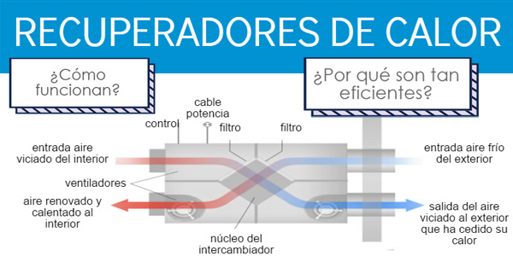

Los recuperadores de calor son sistemas de ventilación que cumplen una triple función: renovar el aire interior de un espacio, climatizarlo y ahorrar energía en el proceso. De esta forma, se consigue recuperar un porcentaje muy elevado de la energía usada para la climatización del aire del local que de lo contrario se derrocharía.
Los recuperadores de calor funcionan mediante el trabajo de un ventilador extractor -que atrae el aire a su interior- un ventilador de impulsión –que lo expulsa a su exterior- y un intercambiador de calor. El aire extraído del interior del local pasa por dentro del recuperador de calor y se cruza sin mezclarse en el intercambiador con el aire impulsado del exterior. Como bien dice su nombre, en el intercambiador se produce un intercambio de calor entre el aire más caliente que cede calor al aire más frío.
De esta forma, en invierno se aprovecha el calor del aire que extraemos para calentar el aire que introducimos del exterior en nuestro local consiguiendo temperaturas de entre 14 y 16ºC. En verano ocurriría a la inversa: aprovechamos el aire más frío del interior para enfriar el aire caliente que introducimos de la calle.
Y todo esto ocurre dentro de una carcasa perfectamente aislada acústica y térmicamente y provista de filtros de aire de alta eficacia.

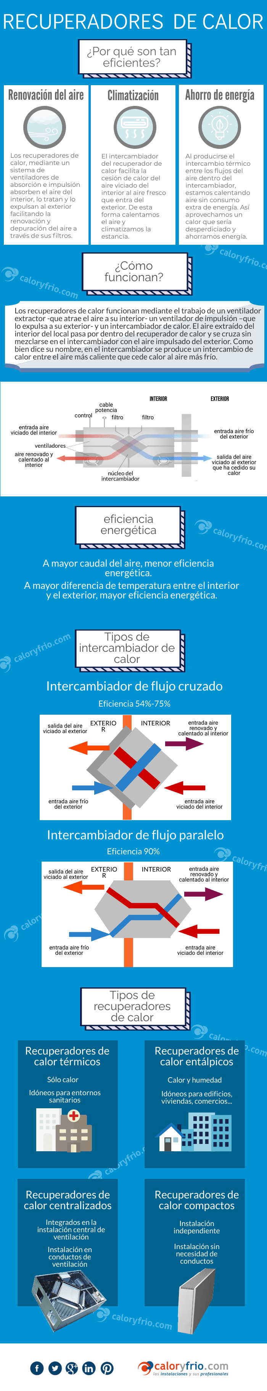

Tipos de recuperadores de calor según su función
Los recuperadores de calor térmicos de intercambiador de placas de flujo cruzado recuperan únicamente calor sensible (temperatura). Presentan rendimientos hasta el 70%.
Los recuperadores de calor entálpicos recuperan calor sensible y latente (temperatura y humedad), con lo que presentan rendimientos superiores. Permiten en verano enfriar y deshumectar el aire de renovación y en invierno calentarlo y humidificarlo.
Los recuperadores entálpicos resultan adecuados para la recuperación de calor en ambientes públicos como en bares, pubs, salas de reunión, oficinas, restaurantes, así como en locales de pequeña y mediana dimensión.
Sin embargo, cuando se trate de ámbitos sanitarios, industriales y/o atmosferas nocivas se recomienda instalar recuperadores térmicos de placas ya que los flujos de aire están completamente separados y no haya transferencia de vapor de agua, que puede ser portador de bacterias, virus, etc.

Componentes de un recuperador de calor

Intercambiador
La eficiencia energética de los recuperadores de calor va estrechamente relacionada con su intercambiador. Los más comunes son:
- Intercambiador con placas de flujo cruzado de alta eficiencia (consiguen una eficiencia de 54%-75%)
- Intercambiador de flujo paralelo con una eficiencia aproximada del 90%
- Intercambiador de flujo rotativo de alta eficiencia que disponen de un rotor que acumula calor. (70%-77%)

Ventilador
El otro componente importante de un recuperador de calor junto con el intercambiador de calor son los ventiladores de extracción e impulsión.
Las características técnicas de los ventiladores necesarios en cada instalación se calculan en función del volumen de aire a mover y el número de renovaciones de aire necesarias.
El mejor o peor rendimiento del recuperador de calor también dependerá del tipo de ventiladores que lleve. Los motores más eficaces hasta el momento son los ventiladores con tecnología EC.

Eficiencia Energética de los recuperadores de calor
A mayor caudal del aire, menor eficiencia energética.
A mayor diferencia de temperatura entre el interior y el exterior, mayor eficiencia energética.

Recuperadores de calor descentralizados
Además de los recuperadores de calor que se encuentran ya integrados en el sistema de ventilación de viviendas, existen en el mercado los llamados recuperadores de calor compactos o descentralizados que pueden instalarse en prácticamente cualquier hogar u oficina, especialmente indicados para trabajos de rehabilitación o reforma en los que interesa mejorar la calidad del aire interior.
Un sistema de recuperación de calor descentralizado tiene como ventaja que no hace falta montar una nueva red de conductos de admisión de aire por el edificio. Esto conlleva que el sistema alcance la mayor eficiencia energética en la gama de recuperadores de calor. El dispositivo descentralizado coge el aire puro directamente desde el exterior. Esto permite prescindir de la limpieza anual de los conductos de admisión de aire y reduce el consumo eléctrico.

Normativa que afecta a los Recuperadores de calor
Regulada en la IT 1.2.4.5.2 del Reglamento para Instalaciones Térmicas en los Edificios (RITE), la recuperación de calor del aire de extracción confiere una de las medidas para la reducción del Consumo Energético en Edificios teniendo en cuenta la transposición de la Directiva Europea 2002/91/CE de eficiencia energética de los edificios y en cumplimiento del CTE.
El RITE especifica en su IT 1.2.4.5.2.1 que “en los sistemas de climatización de los edificios en los que el caudal de aire expulsado al exterior por medios mecánicos sea superior a 0,5 m3/s, se recuperará la energía del aire expulsado”. El caudal de referencia no es muy alto por lo que podemos decir que la práctica totalidad de las instalaciones de climatización centralizadas de los edificios pueden utilizar recuperadores de calor aprovechando el calor o el frío extraídos del interior para ahorrar energía en el proceso de climatización.
Las eficiencias mínimas en calor sensible sobre el aire exterior (%) y las pérdidas de presión máximas (Pa) en función del caudal de aire exterior (m³/s) y de las horas anuales de funcionamiento del sistema deben ser como mínimo las indicadas en la siguiente tabla:
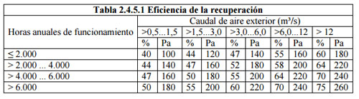

¿Cuándo es necesario utilizar un recuperador?
Desde el punto de vista normativo disponemos de dos referencias. Por un lado el Reglamento de Instalaciones Térmicas en los Edificios establece que en los edificios de uso no residencial, será exigible la instalación de un recuperador de calor cuando el caudal de aire extraído mecánicamente sea superior a 0,5 m³/s (500 l/s). El Código Técnico de la Edificación en cambio, en su Documento Básico de Salubridad, de aplicación principalmente a edificios de viviendas, no incluye el recuperador de calor como una exigencia.

Eficiencia energética e impacto ambiental
La Guía de Ahorro y recuperación de energía en instalaciones de climatización publicada por el IDAE dice lo siguiente: «toda recuperación de calor ha de constituir un sistema integrado dentro de un proceso, de modo que se reduzca el consumo de energía con un costo global aceptable. Como consecuencia, la recuperación del calor sólo podrá considerarse efectiva como parte integrante de un esquema bien concebido para una determinada aplicación y cuidadosamente diseñado para lograr los objetivos perseguidos con su instalación».

Conclusión
Por lo tanto ¿Cuándo es efectivo el uso de recuperador de calor? Pues según esta Guía se deben de cumplir ciertas reglas como que su instalación se debe de llevar a cabo cuando no sea posible evitar el consumo de la energía que se pretende recuperar, cuando se amortice la inversión con el ahorro conseguido por su instalación, cuando el sistema completo permita evitar emisiones de CO2 y cuando el recuperador permita el enfriamiento gratuito del aire mediante un by-pass, entre otros factores.

